


T R A M P O L I N S P R I N G E N

3xGold + 6 Podestplätze für Aktive des WAT-Brigittenau in Graz!

Am Karsamstag, den 3. April 2021 wurden unter "Corona"-Bedingungen die 21. offenen steirischen Meisterschaften in Graz ausgetragen. Dieser Wettkampf wurde mit einem strengen Hygienekonzept - alle Beteiligten mussten vorher getestet sein - und ohne Zuschauer durchgeführt. Wie schon seit über fünf Monaten können nur wenige Aktive am derzeit erlaubten Spitzensporttraining teilnehmen. Beim WAT-Brigittenau sind dies gerade einmal 11 von etwa 80 Aktiven vor der Corona-Pandemie! ...

Bei diesem Wettkampf traten 32 Aktive von fünf Vereinen an. Der WAT-Brigittenau war diesmal mit 9 Aktiven vertreten. Das recht erfreuliche Ergebnis: 3 Klassensiege sowie drei 2. und drei 3. Plätze!

Zu den Leistungen unserer Aktiven vom WAT-Brigittenau:
Unser jüngster Teilnehmer, Jamie Schipany - er war im Dezember erst 9 Jahre - musste nun schon in der älteren Jugendklasse bis 12 Jahren antreten. Er sprang seine Sprungserien mit zahlreichen Salti recht gut. Er hatte jedoch gegen den österreichischen Jugendmeister aus Steyr keine Chance und wurde Zweiter von fünf Buben in dieser Klasse!

In den Juniorenklassen waren 4 Aktive vom WAT-Brigittenau! Bei den 13- bis 16-jährigen Mädchen belegte die Wiener Schülermeisterin Susanne Then mit sicheren Sprungserien den dritten Platz! Vanessa Mortinger wurde Sechste - mit mehr Sprunghöhe ist auch für sie eine bessere Platzierung möglich. Bei den Junioren gewann der Wiener Schülermeister und Österreichische Juniorenmeister Leon Fürschuss mit 5 Doppelsalti in seinen Kürserien vor Ilya Michaud!

In der Eliteklasse der Damen hatte die Wiener Meisterin Birgit Gerstenmayer mit ihrer schwierigen Pflichtübung wenig Glück: sie stand nach dem vierten Sprung auf der Sicherheitsmatte. Trotz guter Kürserien mit mehreren Doppelsalti reichte es für die Vizestaatsmeisterin diesmal nur zum 4. Platz. Besser lief es für unsere Herren: ein Tripleerfolg für die für die EM 2021 qualifizierten Benny Wizani, Niklas Fröschl und Martin Spatt! Sie legten mit ihren internationalen Pflichtübungen mit 4 Doppelsalti einen tollen Start in diesem Wettkampf hin. Im ersten Kürdurchgang sprang aufgrund der etwas zu geringen Hallenhöhe nur Niklas eine Kürserie mit 3-fach-Salto und einem Schwierigkeitsgrad von 14,3 Punkten! Große Spannung dann im Finale: zuerst konnte Martin seine Kür nicht vollständig beenden. Danach konnte Niklas nach längerem Anspringen seine schwierige Kürserie nochmals gut springen. Als letzter dann Benny mit seiner Finalkür: zwar mit geringerer Schwierigkeit, aber dafür mit großartiger Ausführung - über 9 Haltungspunkte von jedem Kampfrichter! Benny Wizani gewann mit nur 0,4 Punkten vor Niklas Fröschl und Martin Spatt, der diesmal den dritten Platz belegte!

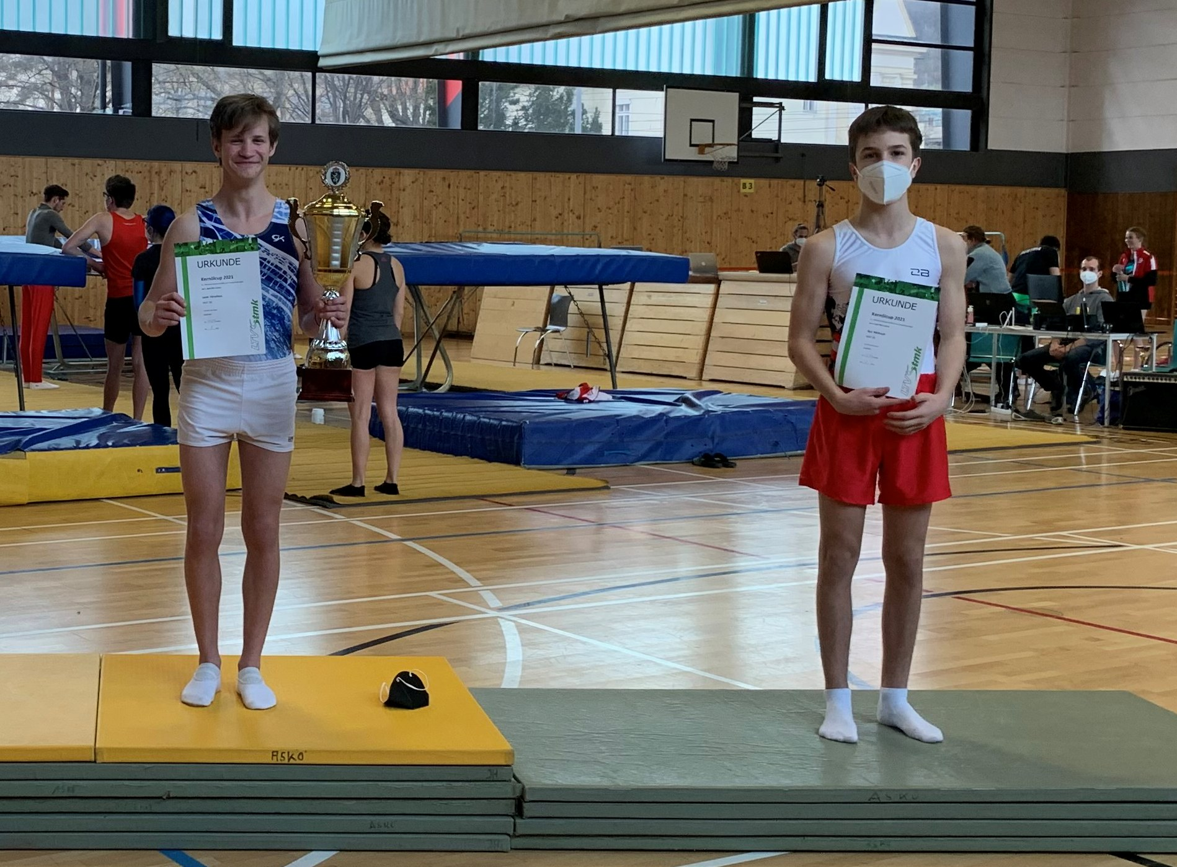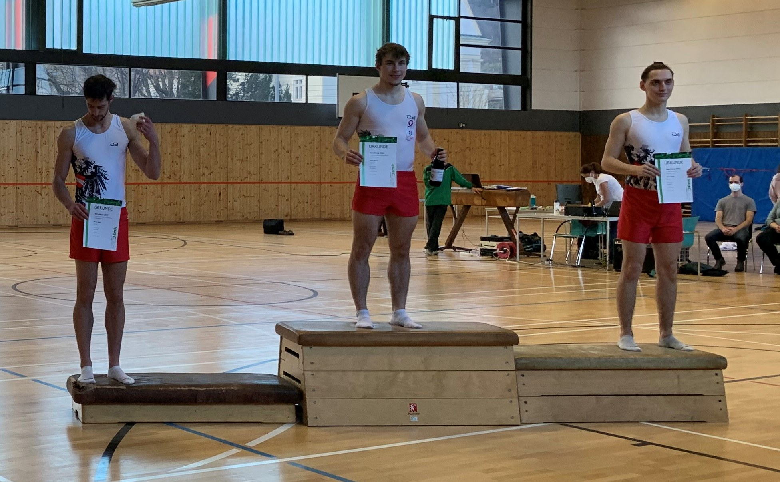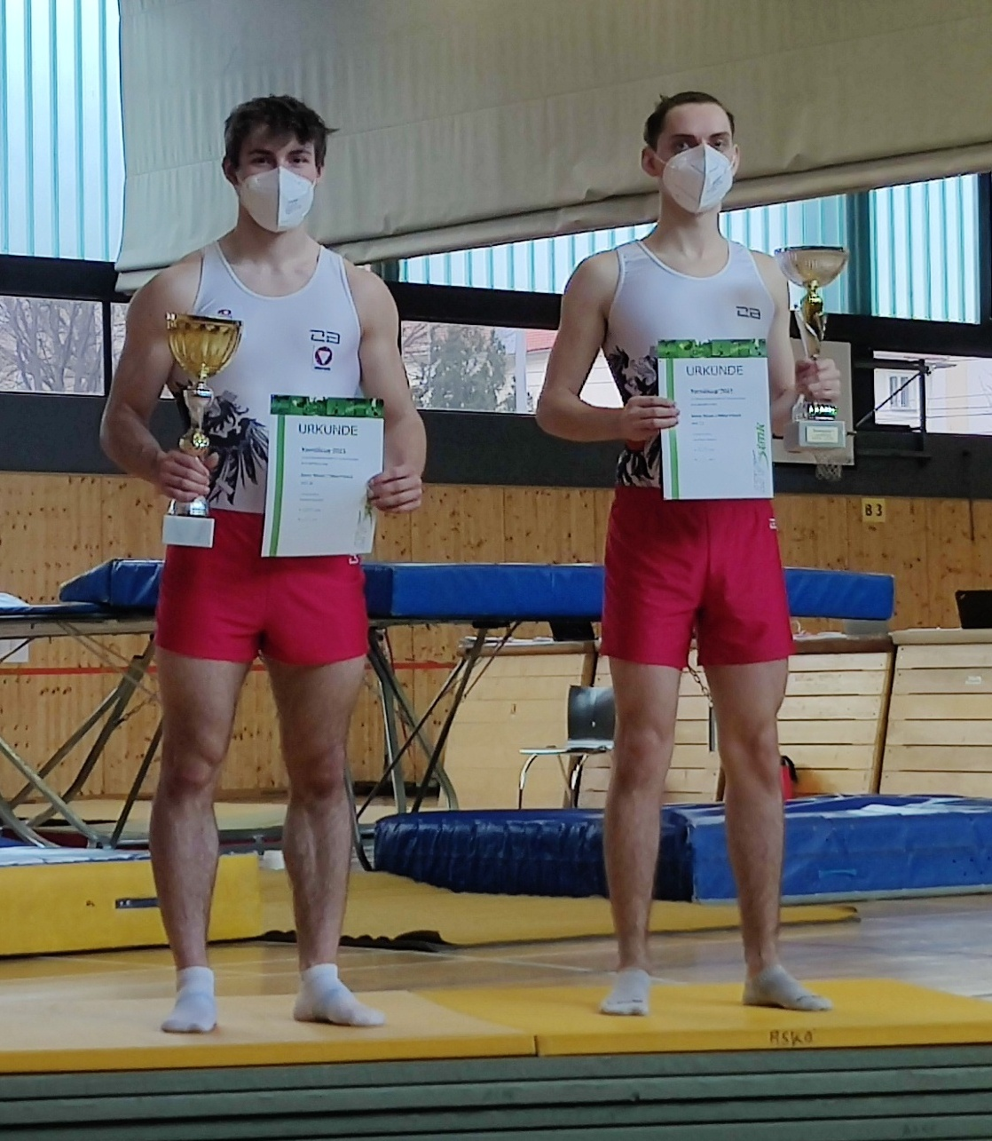
Junioren: 1.Leon Fürschuss, 2. Ilya Michaud Elite: 3.Martin Spatt, 1.Benny Wizani, 2.Niklas Fröschl Synchron: 1. Benny/Niklas
(Fotos von M. Herrnstein und W. Wöber)

Susanne Then/Vanessa Mortinger schafften im Synchronbewerb den Sprung auf das Podest und erreichten den 3. Platz von sechs Paaren. Unser EM-Synchron-Duo Benny Wizani/Niklas Fröschl gab sich keine Blöße und gewann das Synchronspringen der Herren deutlich!

Herzliche GRATULATION allen Aktiven, ein "DANKE!" an die Kampfrichterin Rebecca Filipsky, dem Trampolintrainerteam des WAT-Brigittenau mit Willi Wöber und Miriam Herrnstein sowie den Autofahrern, die unsere Aktiven nach Graz und wieder zurückgebracht haben!

Wien, am 6. April 2021 Franz HEHER

